CARTELLA STAMPA MARZO 2023

NUOVA COLLEZIONE LUSSARI A LONDRA

Una combine di 3 vasche, angolare, freestanding e back to wall (a parete)
si coordinano con il lavabo sottile della stessa collezione

L'azienda britannica, Victoria + Albert Baths, marchio riconosciuto a livello mondiale e noto per le sue splendide vasche da bagno realizzate in QUARRYCAST™ presenta la sua nuova collezione di bagni e lavabi LUSSARI a marzo 2023 durante la London Design Week presso il Design Centre, Chelsea Harbour a Londra.

La collezione Lussari segna una serie di 'primati' per Victoria + Albert: la prima volta che il brand lancia una suite di vasche da bagno con la stessa forma; il suo primo bagno d'angolo e il primo lancio a partire dal Regno Unito.
Il nome Lussari deriva da una vetta delle Alpi italiane, sopra la città di Tarvisio, nella regione più nord-orientale d'Italia. È stato un luogo sacro per oltre 650 anni. In cima ci sono una cappella e un convento, a volte chiamato "la chiesa dei tre popoli" per i tre vicini confinanti - italiani, tedeschi e sloveni.
La collezione è composta da tre vasche, che condividono la stessa forma interna.
Una vasca ad angolo, una vasca da bagno a parete e una vasca freestanding.
Sono disponibili diverse opzioni di dimensioni e un lavabo abbinato LUSSARI 55, per completare la gamma.

La gamma Lussari

Il formato più suggestivo è senza dubbio il bagno angolare LUSSARI Ha lo stesso profilo esterno snello della vasca freestanding mentre si inserisce perfettamente in un angolo per massimizzare lo spazio del bagno. Una sporgenza perfettamente piatta offre spazio per una bottiglia di Molton Brown o Moët & Chandon. Disponibile sia nel modello destro che sinistro.

Il formato back-to-wall LUSSARI combina un profilo elegante con un design moderno e salvaspazio. Installato contro il muro per una tenuta stagna, con un ampio ponte per il montaggio di posate in ottone o semplicemente riempiendo con lussi del bagno. È disponibile in entrambe le forme da 1600 mm e 1700 mm per adattarsi a una vasta gamma di ambienti.

La vasca freestanding LUSSARI è un'altra conferma di Victoria + Albert bagno, con un design elegante e a doppia estremità e curve morbide e organiche. Nella forma del 1800 il Lussari si adatta a bagni più grandi ma è disponibile anche nelle versioni più compatte da 1500 mm e 1700 mm. Le pareti sottili sottolineano le curve organiche e il bordo liscio e curvo offre un riposo confortevole per chi si immerge.

NUOVA vasca da bagno LUSSARI ad angolo

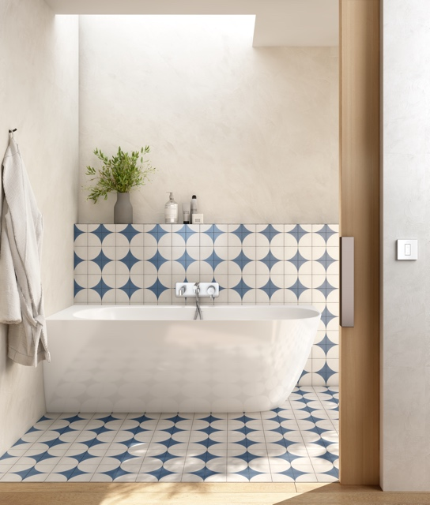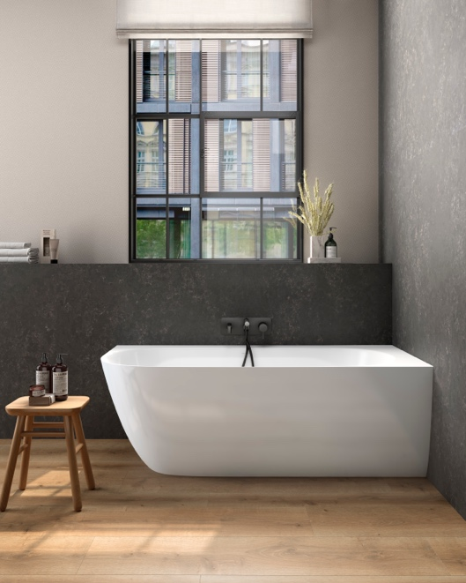

NUOVA vasca da bagno LUSSARI back to wall (a parete)

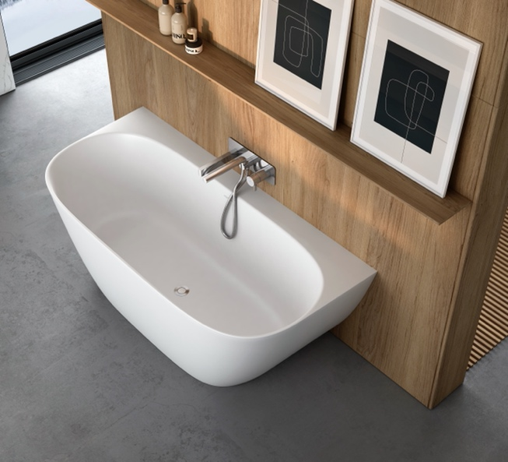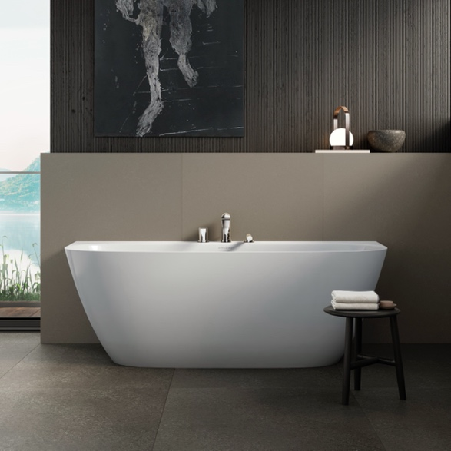

NUOVA vasca da bagno LUSSARI freestanding

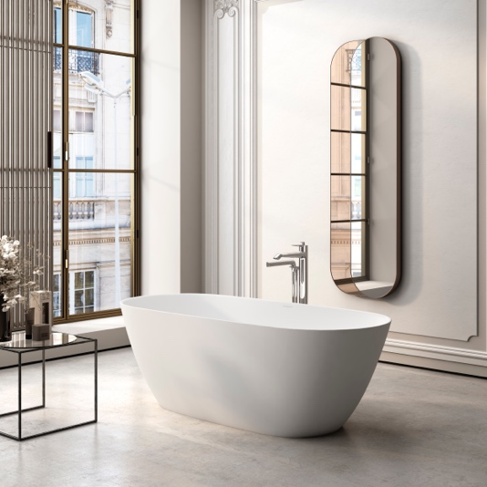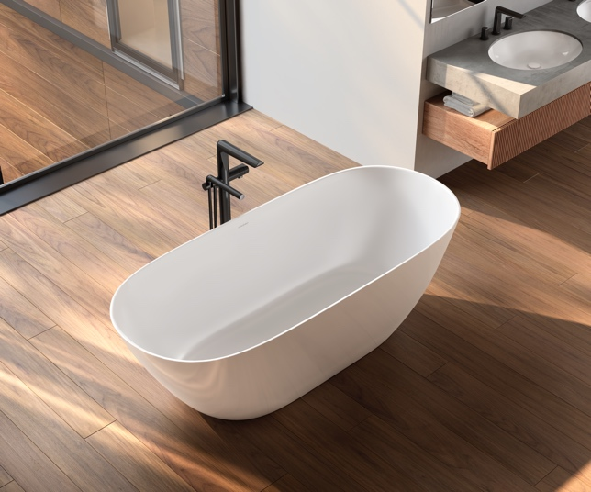

Il lavabo LUSSARI 55 condivide la stessa forma elegante delle vasche. Progettato per il montaggio sul piano di lavoro, ha un buon troppopieno integrato.
Come tutti i prodotti Victoria + Albert, l'intera collezione è realizzata in Volcanic LIMESTONE™ con le sue caratteristiche di resistenza alle macchie e ai graffi. Ha un calore naturale che mantiene costante la temperatura dell’acqua e il bagno rimane caldo più a lungo. Le vasche e il lavabo possono essere in finitura Gloss o Matt e in oltre 200 colori RAL.

Lavabi LUSSARI 55 con rubinetteria RIOBEL

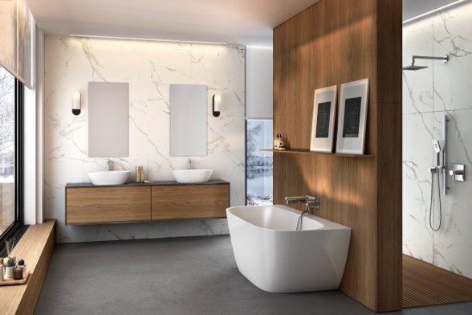

La collezione LUSSARI ha un prezzo escluso di IVA di circa 3.000 euro per le vasche e di 683 euro per i lavabi.
L'intera gamma di prodotti sarà disponibile dalla primavera 2023.
vandabaths.com

Per ulteriori informazioni sulla collezione Lussari di Victoria + Albert, contattare:
Paola Staiano, partner TAConline +39 335 6347576 taconline.it

Per ulteriori informazioni, contattare: Nigel Palmer, Marketing Communications EMEAA.
House of Rohl London Showroom, Design Centre Chelsea Harbour, Londra SW10 0XE, Regno Unito
nigel.palmer@fbgpg.com

